|  |  |  |
| --- | --- | --- |
|  | **Carátula para entrega de prácticas** | |
| Facultad de Ingeniería | | Laboratorio de docencia |

Laboratorios de computación

salas A y B

|  |  |
| --- | --- |
| *Profesor:* | Claudia Rodriguez Espino |
| *Asignatura:* | Fundamentos de programación |
| *Grupo:* | 1102 |
| *No de Práctica(s):* | 7 |
| *Integrante(s):* | García León César André |
| *Semestre:* | Primero |
| *Fecha de entrega:* | Viernes 29 Septiembre 2017 |
| *Observaciones:* |  |
|  |  |

CALIFICACIÓN: __________

Guía práctica de estudio 07: Fundamentos de Lenguaje C

Objetivo:

Elaborar programas en lenguaje C utilizando las instrucciones de control de tipo *secuencia*, para realizar la declaración de variables de diferentes tipos de datos, así como efectuar llamadas a funciones externas de entrada y salida para asignar y mostrar valores de variables y expresiones.

Desarrollo:

En ésta práctica se pudo realizar la compilación de un determinado programa después de haber visto todas las etapas que tiene la elaboración de un software pasando por el análisis del problema, el desarrollo del algoritmo, el diagrama de flujo, el pseudocódigo para finalmente llegar a lo que es la codificación de nuestro programa utilizando el lenguaje de programación C.

Se comenzó a ver un poco acerca de la historia de C el cual fue desarrollado en el año de 1971 por Dennis Ritchie, después se explicó nuevamente la manera en que se trabaja con este lenguaje analizando las tres etapas de realización del programa en C las cuales son

***Edición***

***Compilación***

***Ejecución***

Se revisó la función principal en C que es ***main ()*** en la cual dentro de ella se realizan todas las acciones del programa. La biblioteca estándar de entrada y salida es ***stdio.h*** la cual se debe usar en todos los programas.

Posteriormente aprendimos a realizar comentarios dentro del programa los cuales los podemos realizar de dos maneras distintas

**Comentario por línea:** Se usan los símbolos //

**Comentario por bloque:** Se usan los símbolos /* al inicio y para terminar el comentario se cierra con */

Los tipos de datos son los que se usan para declarar las variables a utilizar, por lo cual es importante conocerlos y ver la manera en que trabajan al momento de codificar, asimismo conocer su respectivo identificador. Los tipos de datos más comunes en C son:

Caracteres: Utilizan el tipo de dato **char,** después se escriben los nombres de la o las variables y por último el identificador es “%c”

Enteros: Utilizan el tipo de dato **int,** después se escriben los nombres de la o las variables y por último el identificador es “%d” o “%i”

Flotantes: Utilizan el tipo de dato **float,** después se escriben los nombres de la o las variables y por último el identificador es “%f”

Dobles: Utilizan el tipo de dato **double,** después se escriben los nombres de la o las variables y utilizan el identificador “%l”. Después de la l sigue el identificador entero o flotante ya que esto hará que el espacio reservado en memoria sea mayor y se almacenen más datos.

Cadena de caracteres: Se escribe el tipo de dato y entre **[ ]** se escribe el número de variables que se usarán con este mismo tipo de dato, utilizan el identificador “%s”

Además, se pudieron ver más secuencias de escape diferentes a \n \t o \a como lo son:

*\b Indica retroceso*

*\f Indica avance de hoja*

*\r Indica regreso de carro*

*\v Muestra un tabulador vertical*

*‘\0’ Muestra un carácter nulo*

En el desarrollo de la práctica se pudieron estudiar los modificadores de alcance que son aquellos que se agregan al inicio de la declaración de variables y son:

***Const:*** Como su nombre lo indica son constantes las cuales no cambian su valor en el desarrollo del programa, su sintaxis es:

*const, tipo de dato, nombre de la constante= valor de la constante*

***Static:*** Indica que la variable permanece estática en la memoria, su sintaxis es:

*Static, tipo de dato, nombre de la variable*

*S*e revisaron los tipos de operadores que se pueden utilizar para el desarrollo de nuestro programa como pueden ser los operadores *aritméticos, lógicos, de asignación, unitarios o relacionales.*

También se estudió lo que es un ***moldeo o cast*** el cual es el proceso necesario para arreglar las operaciones entre dos tipos de datos iguales que dan como resultado un tipo de dato diferente. Ejemplo: **double** res= **(double)** operación;

*En este ejemplo se usa double en ambos lados de la operación para que el resultado no se trunque.*

Por último, se explicó lo que son las expresiones lógicas que son aquellas que sólo pueden devolver valores de verdadero (1) o falso (0).

ACTIVIDADES A REALIZAR EN LA PRÁCTICA

Programa suma de dos números

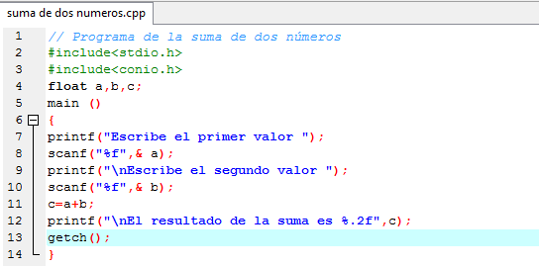

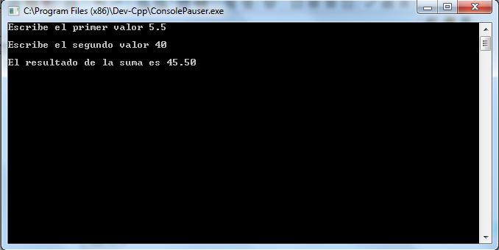

Programa área de un círculo usando el modificador const

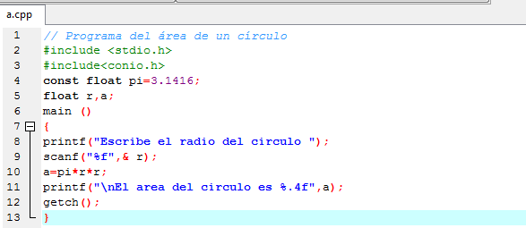

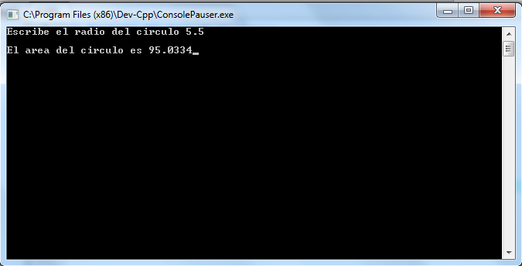

Programa promedio de 3 números utilizando moldeo o cast

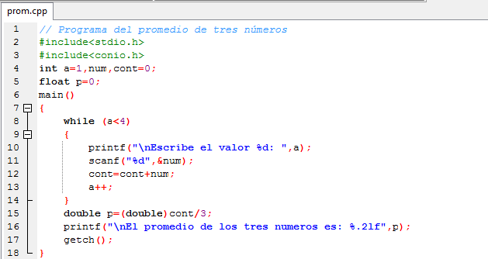

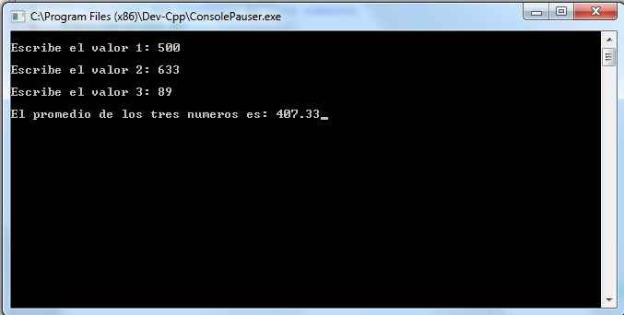

Conclusiones:

Ésta práctica fue muy importante ya que nos permitió aplicar todos los conocimientos y conceptos aprendidos durante todo el desarrollo tanto de las prácticas anteriores como de las clases que hemos tenido directamente a la creación de programas, en donde vimos el proceso de la creación del software desde el análisis del problema, desarrollo del algoritmo, diagrama de flujo, pseudocódigo y finalmente la codificación del programa ejecutable. Además, a partir de ésta práctica pudimos comenzar a compilar programas usando el lenguaje de programación C de manera apropiada viendo la sintaxis básica, tipos de datos, funciones, estructuras de control, etc… que nos ayuda a tener mejores bases como programador para así poder seguir avanzando con nuevos conceptos, aprendizajes y programas más complejos.